МИНОБРНАУКИ РОССИИ

Федеральное государственное бюджетное

образовательное учреждение высшего образования

«ЧЕРЕПОВЕЦКИЙ ГОСУДАРСТВЕННЫЙ УНИВЕРСИТЕТ»

_____________________Институт информационных технологий____________________

наименование института (факультета)

__________________________________МПО ЭВМ______________________________________

наименование кафедры _____________________________________________________________________________________

____________________Теория автоматов и формальных языков_____________________

наименование дисциплины в соответствии с учебным планом

ЛАБОРАТОРНАЯ РАБОТА № 1

Моделирование работы автомата Мили

Исполнитель

студент ___ПИб-02-1оп-22___

группа

___Микуцких Г. А.___

Фамилия, имя, отчество

Руководитель ___Ганичева О. Г.____

Ф.И.О. преподавателя

Оценка ________________________

Подпись ________________________

__2023__ год

Цель: построение модели автомата Мили.

Задание: построить автомат Мили, моделирующий работу калькулятора, построить эквивалентный ему автомат Мура.

Ход работы:

1. Словесное описание автомата

Калькулятор получает на вход последовательность, состоящую из цифр, символов простейших арифметических операций (сложение, вычитание, умножение, деление), знака «=», символ записи в память и символ сброса результатов чтения.

1. Формальная модель автомата Мили

Моделью автомата Мили называют шестёрку компонентов вида:

$A=(X, Y, S, s0,$ δ, λ $)$, где:

* X – конечное непустое множество входных сигналов (входной алфавит);
* Y – конечное непустое множество выходных сигналов (выходной алфавит);
* S – конечное непустое множество состояний;
* s0 ∈ S – начальное состояние;
* δ: S×X→S – функция переходов;
* λ: S×X→Y – функция выходов.

Закон функционирования автомата Мили:

S(t+1) = δ(S(t), X(t)); Y(t) = λ(S(t), X(t)), где:

* t – текущий момент времени;
* t+1 – следующий момент времени;
* S(t+1) – состояние автомата в следующем моменте времени;
* S(t), X(t), Y(t) – элементы описания автомата в текущем моменте времени.

Входной алфавит X:

* $ц$– цифра (от 0 до 9);
* $*$– операция умножения;
* $/$– операция деления;
* $-$– операция вычитания;
* $+$– операция сложения;
* $=$– вывод результата на экран;
* $R$– возврат в начальное состояние;
* $M$– запись в блок памяти.

Выходной алфавит Y:

* 0 – введена цифра;
* 1 – введено число;
* 2 – ввод значения операции;
* 3 – получение результата;
* 4 – помещение результата в память;
* 5 – вывод из памяти;
* 6 – сброс.

Состояния S:

* 0 – начальное состояние;
* 1 – отображение вводимого числа;
* 2 – отображение операции;
* р – вывод результата операции;
* п – помещение результата в память.

Переходы между состояниями представлены в табл. 1.

*Таблица 1*

**Таблица переходов между состояниями (δ: S×X→S)**

|  |  |  |  |  |  |
| --- | --- | --- | --- | --- | --- |
| S  X | S0 | S1 | S2 | Sр | Sп |
| ц | S1 | S1 | S1 | – | – |
| * | – | S2 | – | – | S2 |
| / | – | S2 | – | – | S2 |
| - | – | S2 | – | – | S2 |
| + | – | S2 | – | – | S2 |
| = | – | Sр | – | S0 | – |
| R | – | – | – | S0 | – |
| M | – | – | – | Sп | – |

Выходные сигналы в зависимости от входного сигнала и текущего состояния представлены в табл. 2.

*Таблица 2*

**Таблица выходных сигналов (λ: S×X→Y)**

|  |  |  |  |  |  |
| --- | --- | --- | --- | --- | --- |
| S  X | S0 | S1 | S2 | Sр | Sп |
| 1 | 2 | 3 | 4 | 5 | 6 |
| ц | y0 | y1 | y0 | – | – |
| * | – | y2 | – | – | y5 |
| / | – | y2 | – | – | y5 |
| - | – | y2 | – | – | y5 |
| 1 | 2 | 3 | 4 | 5 | 6 |
| + | – | y2 | – | – | y5 |
| = | – | y3 | – | y6 | – |
| R | – | – | – | y6 | – |
| M | – | – | – | y4 | – |

Переходы между состояниями и выходные сигналы в зависимости от входного сигнала и текущего состояния представлены в табл. 3.

*Таблица 3*

**Совмещённая таблица**

|  |  |  |  |  |  |
| --- | --- | --- | --- | --- | --- |
| S  X | S0 | S1 | S2 | Sр | Sп |
| ц | S1  y0 | S1  y1 | S1  y0 | – | – |
| * | – | S2  y2 | – | – | S2  y5 |
| / | – | S2  y2 | – | – | S2  y5 |
| - | – | S2  y2 | – | – | S2  y5 |
| + | – | S2  y2 | – | – | S2  y5 |
| = | – | Sр  y3 | – | S0  y6 | – |
| R | – | – | – | S0  y6 | – |
| M | – | – | – | Sп  y4 | – |

Формальная модель автомата представлена в виде ориентированного графа на рис. 1.

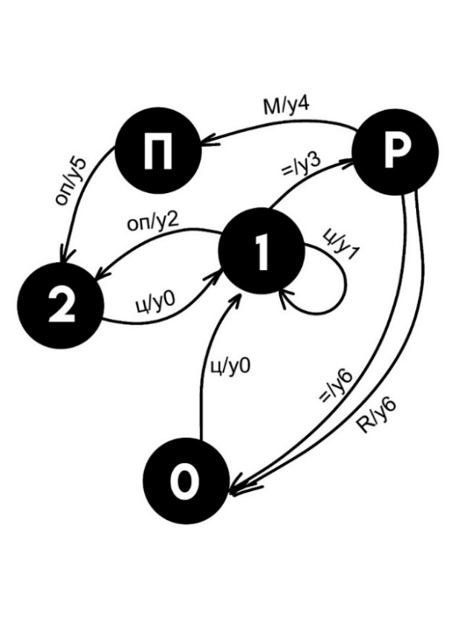

Рис. 1. Граф автомата Мили

1. Протокол работы на примере входной последовательности

Для примера работы автомата можно использовать следующую входную последовательность: 15=M+2*13/6=R. Протокол работы автомата Мили на примере входной последовательности представлен в табл. 4.

*Таблица 4*

**Протокол работы автомата Мили**

|  |  |  |  |  |  |  |  |  |  |  |  |  |  |  |
| --- | --- | --- | --- | --- | --- | --- | --- | --- | --- | --- | --- | --- | --- | --- |
| t | 0 | 1 | 2 | 3 | 4 | 5 | 6 | 7 | 8 | 9 | 10 | 11 | 12 | 13 |
| X | 1 | 5 | = | M | + | 2 | * | 1 | 3 | / | 6 | = | R |  |
| S | S0 | S1 | S1 | Sр | Sп | S2 | S1 | S2 | S1 | S1 | S2 | S1 | Sр | S0 |
| Y | y0 | y1 | y3 | y4 | y5 | y0 | y2 | y0 | y1 | y2 | y0 | y3 | y6 |  |

1. Построение автомата Мура, эквивалентного автомату Мили

Модель автомата Мура, эквивалентного автомату Мили, представлена в виде ориентированного графа на рис. 2.

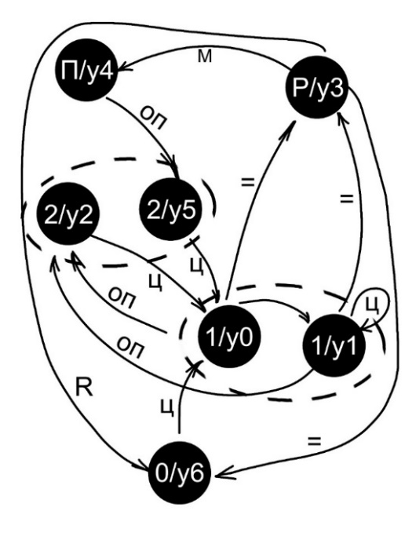

Рис. 2. Граф автомата Мура

1. Протокол работы на примере входной последовательности из п. 3

Протокол работы автомата Мура на примере входной последовательности из п. 3 представлен в табл. 5.

*Таблица 5*

**Протокол работы автомата Мили**

|  |  |  |  |  |  |  |  |  |  |  |  |  |  |  |
| --- | --- | --- | --- | --- | --- | --- | --- | --- | --- | --- | --- | --- | --- | --- |
| t | 0 | 1 | 2 | 3 | 4 | 5 | 6 | 7 | 8 | 9 | 10 | 11 | 12 | 13 |
| X | 1 | 5 | = | M | + | 2 | * | 1 | 3 | / | 6 | = | R |  |
| S | S0 | S1 | S1 | Sр | Sп | S2 | S1 | S2 | S1 | S1 | S2 | S1 | Sр | S0 |
| Y | y0 | y1 | y3 | y4 | y5 | y0 | y2 | y0 | y1 | y2 | y0 | y3 | y6 |  |

1. Вывод

Были построены недетерминированный автомат Мили и эквивалентный ему автомат Мура, моделирующие работу калькулятора с памятью. В ходе работы была создана моделирующая работу автомата программа, используя язык программирования C++ и Windows Forms в среде CLR. Программа имеет два режима работы: автоматический и пошаговый. В программе отражены какие входные сигналы допустимы для каждого состояния.

Функционирование автомата представлено структурной схемой на рис. 3.

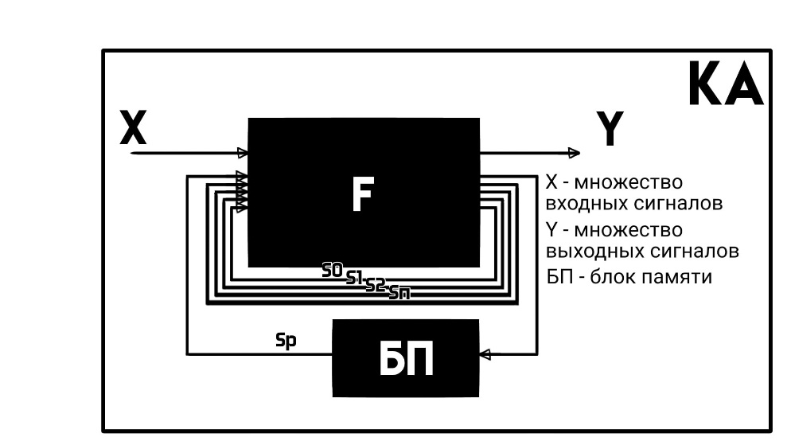

Рис. 3. Структурная схема автомата

Примеры корректной работы программы представлены на рис. 4-8.

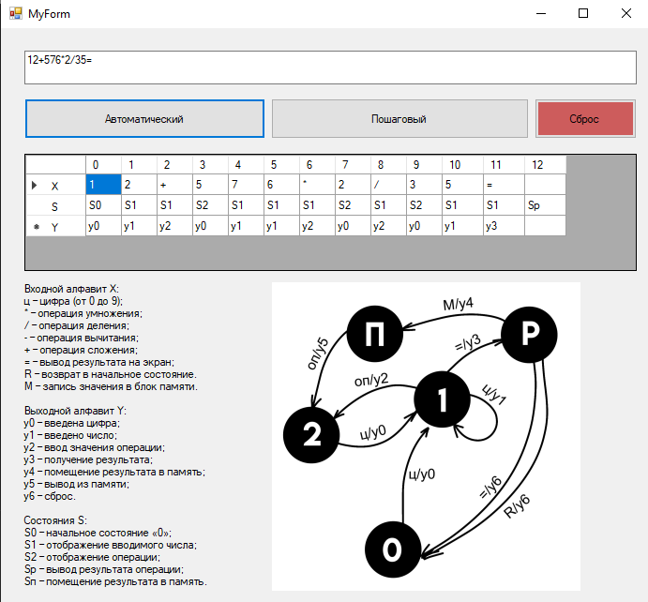

Рис. 4. Пример работы в автоматическом режиме

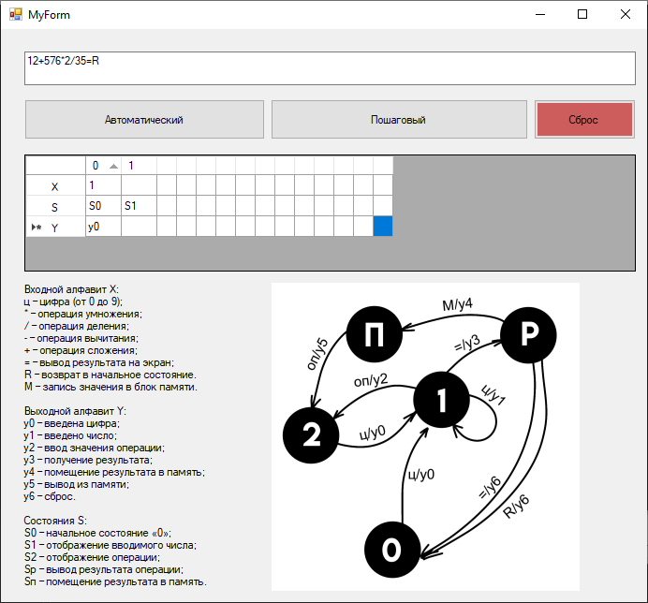

Рис. 5. Пример работы в пошаговом режиме: шаг 1

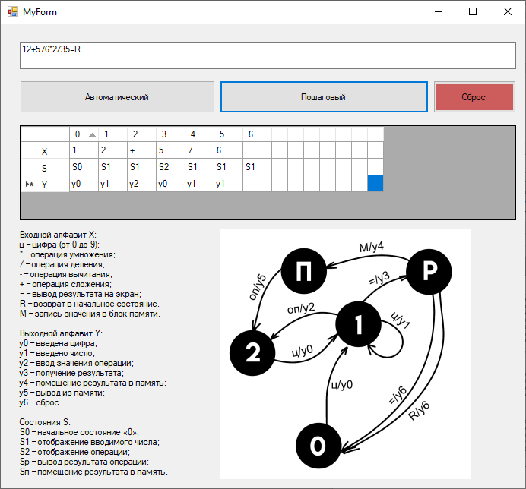

Рис. 6. Пример работы в пошаговом режиме: шаг 6

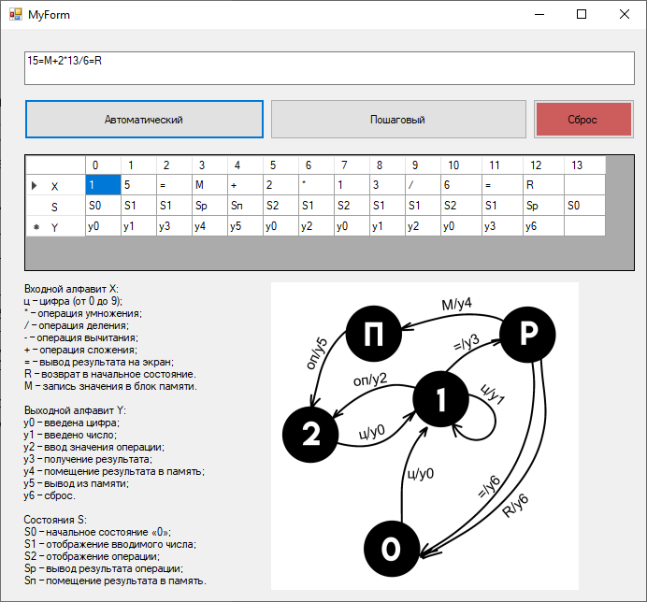

Рис. 7. Пример работы в пошаговом режиме: шаг 13

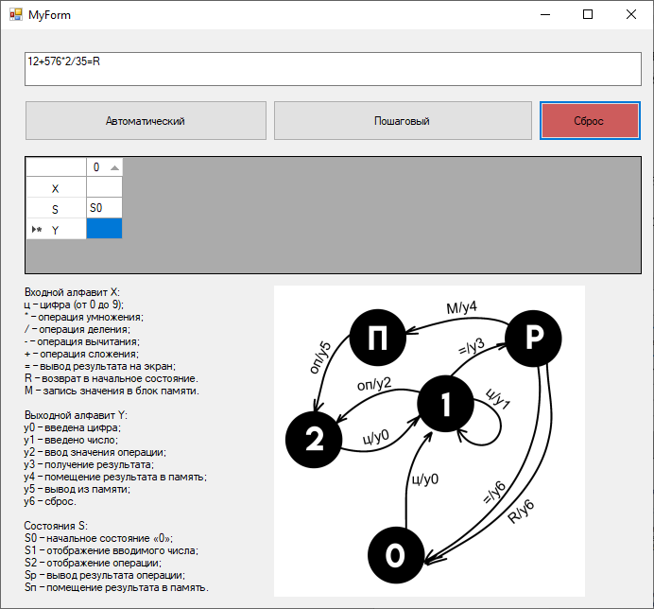

Рис. 8. Кнопка сброса очистила таблицу

Примеры некорректной работы программы представлены на рис. 9-11.

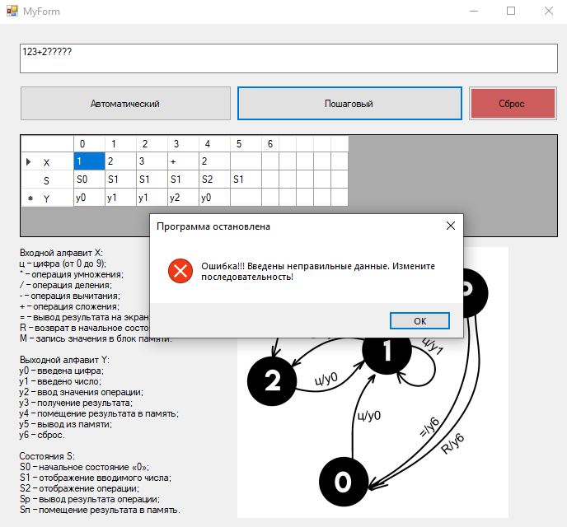

Рис. 9. Неправильная входная последовательность

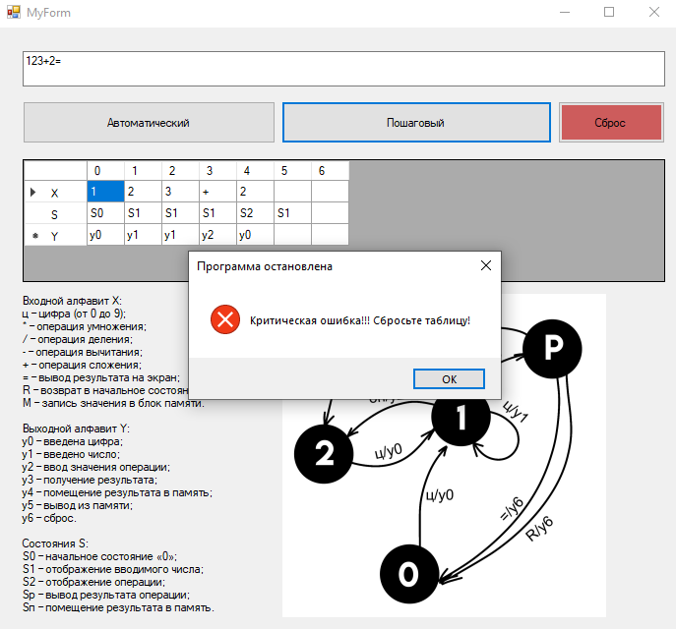

Рис. 10. Неправильная последовательность команд

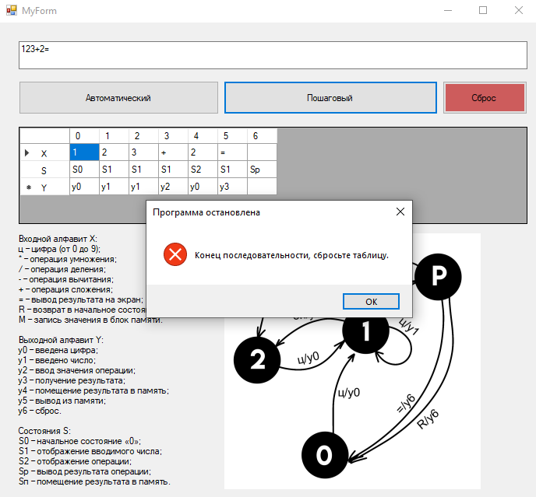

Рис. 11. Переполнение таблицы при пошаговой работе